Guía de trabajo autónomo
El trabajo autónomo es la capacidad de realizar tareas por nosotros mismos, sin necesidad de que nuestros/as docentes estén presentes.
Escuela: ______________________________
Educador: ____________________
Nivel: primer año
Asignatura: Artes Industriales

- Me preparo para hacer la guía
Pautas que debo verificar antes de iniciar mi trabajo.
Materiales o recursos que voy a necesitar | - Hojas recicladas.  - Tijeras.  - Si las posibilidades lo permiten:  -Un celular o computadora con internet, para poder buscar la información que desconozca
Condiciones que debo tener el lugar donde voy a trabajar | - El lugar donde voy a trabajar debe ser cómodo, iluminado y con espacio para colocar los materiales.  - Antes de iniciar debo lavar muy bien mis manos.
Tiempo en que se espera que realice la guía | - Cuento con una hora (80 minutos) para realzar esta actividad o más tiempo si así lo necesito.  - Si fuera necesario, puedo tomar descansos de 10 minutos, por cada 20 minutos de trabajo.

Voy a recordar lo aprendido en clase.
Indicaciones | Describir los procesos operacionales para la elaboración de proyectos, respetando los gustos y actividades favoritas de los niños y las niñas.  Las operaciones o trabajos manuales me enriquecen. Ayudan a comunicarme, comprender e interpretar el mundo que me rodea. Por esta razón, es aconsejable este tipo de actividades pues mejoran mi atención, destrezas y estimulan emi aprendizaje.  La siguiente actividad la realizaré con hojas recicladas con la ayuda de mi padre, madre o encargado/a de familia.  Paso 1: Doblar la hoja a la mitad.  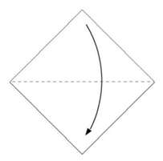  Paso 2: Doblar el triángulo a la mitad.  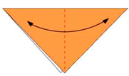  Paso 3: Doblar las extremidades superiores del triángulo hacia adentro.  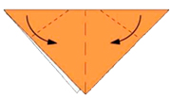  Paso 4: Doblar la extremidad inferior hacia adentro.  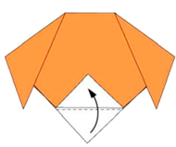  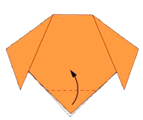  Paso 5: Le dibujamos los ojos a nuestro perro.  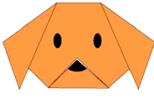  Imágenes recuperadas de: https://www.google.com/search?q=origami+perro+paso+a+paso&rlz
Preguntas para reflexionar y responder | - Sobre las acciones que representa el trabajo manual en el taller de Artes Industriales:  -De la actividad que realizo, comento con mi familia:  - ¿Por qué es importante los trabajos manuales?  - ¿Por qué debo respetar los gustos de las personas?  - ¿Durante este periodo de aislamiento social, qué trabajos manuales he realizado en familia?

Pongo en práctica lo aprendido en clase
Indicaciones o preguntas para auto regularse y evaluar | Escribo una X sobre el símbolo que considero más apropiado al responder las siguientes preguntas:
 | ¿Revisé mi trabajo para saber si reconozco con claridad los trabajos manuales?
 | ¿Las imágenes que observé en el trabajo representan trabajo manual?
 | ¿Revisé mi trabajo para asegurarme que realicé todas las actividades asignadas?
 | ¿Con el trabajo que he realizado, puedo explicar a otras personas cuáles trabajos manuales existen?
 | ¿Comprendí la necesidad del trabajo manual?

Anexo 1

